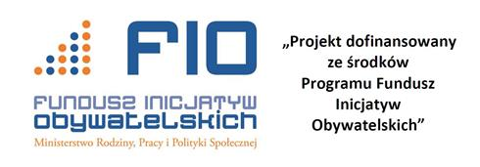
„ŚWIETLICOWE ATR-akcje” - rekrutacja
Serdecznie zapraszamy mieszkańców sołectw z gminy Rzgów do udziału w projekcie Wielkopolskiego Stowarzyszenia Sołtysów „Świetlicowe ATR-akcje”. Termin realizacji: 1 lutego 2017 r. - 31 grudnia 2017 r. Potencjalni uczestnicy to osoby zaangażowane w rozwój obszarów wiejskich, w tym liderzy grup odnowy wsi i lokalnych grup działania oraz lokalni liderzy i animatorzy, np. członkinie kół gospodyń wiejskich, członkowie ochotniczych straży pożarnych, lokalnych formalnych i nieformalnych organizacji, klubów itp. Zależy nam na reprezentantach wszystkich grup pokoleniowych: młodzieży, dorosłych i seniorów. Ponadto do projektu zapraszamy sołtysów, członków rad sołeckich, radnych gminnych, pracowników samorządowych oraz przedstawicieli jednostek kultury i edukacji, którzy będą cennymi partnerami wspomagającymi rozwój działalności świetlic wiejskich.
Celem projektu jest zwiększenie aktywności mieszkańców z minimum dwóch sołectw, gminy Rzgów, poprzez opracowanie i przetestowanie całorocznych programów aktywności lokalnej wokół świetlic wiejskich oraz wdrożenie wybranej inicjatywy społecznej.
Uczestnicy wezmą udział w warsztatach kompetencyjnych, debacie społecznej, gminnych warsztatach strategicznych oraz w procesie testowania czyli realizacji zaplanowanych inicjatyw i w warsztatach programowania.
Istota projektu polega na opracowaniu przez mieszkańców całorocznego programu aktywności z wykorzystaniem wiejskich świetlic i innych lokalnych zasobów oraz na jego wdrożeniu z udziałem mieszkańców, we współpracy z samorządem lokalnym, jednostkami organizacyjnymi samorządu terytorialnego i jednostkami pomocniczymi. Projekt skupia się na animowaniu aktywności i kultywowaniu tradycji. Odnosi się do problemu braku pomysłów: do czego świetlica ma we wsi służyć? jak organizować jej działalność?

Osoby zainteresowane udziałem prosimy o kontakt:

Urząd Gminy Rzgów: Jolanta Szaraszek – koordynator lokalny,

tel. 663 527 106; e-mail: promocja@gminarzgow.pl

Wielkopolskie Stowarzyszenie Sołtysów; Grażyna Sędziak – kierownik projektu,
tel. 797 901 112, e-mail: biuro@ts.konin.pl

